Анализ работы творческой группы учителей
математики, физики и информатики
за 2024 – 2025 учебный год.

Руководитель МО: Стёпкина И.С.

Работа методического объединения учителей математики, информатики и физики направлена на всестороннее повышение качества преподавания каждого учителя, на развитие и повышение творческого потенциала учителей МО в целом, а значит, на совершенствование учебно - воспитательного процесса, достижение оптимального уровня образования, воспитания и развития конкретных школьников; на повышение качества знаний.

Состав методического объединения:

В методическом объединении учителей математики, информатики, физики работали педагоги: 2 учителя математики, 1учитель информатики и 1 учитель физики на окончание учебного года. В таблице представлена информация о каждом педагоге.
Ф.И.О. учителя | Год рождения | Уровень образования, учебное заведение, год окончания, специальность | Категория, дата получения | Общий стаж работы | Стаж работы по специальности | Преподаваемые дисциплины | Награды | Телефон
Ерёмина Ольга Михайловна | 20.10.1984 | ОГУ – 2007, учитель математики физики, ОГУ – 2015, направление 44.04.01 Педагогическое образование, МПГУ – 2017,учитель дефектолог (сурдопедагог) | Высшая, 26.12.2019 | 17 | 17 | Учитель информатики | Почетная грамота губернатора Орловской области, 2021 | 89192691044
Москалёва Елена Анатольевна | 20.01.1954 | Могилевский ГПИ – 1976, учитель математики и физики, Московский открытый пединститут – 1994, учитель дефектологии, сурдопедагог | Высшая, 24.11.2022 (№1851 от 13.12.2022) | 47 | 47 | Учитель математики |  | 89004841563
Стёпкина Ирина Сергеевна | 08.05.1960 | ОГПИ – 82, учитель математики и физики | высшая, 26.01.20239 (№1766 от 13.02.2023) | 41 | 38 | Учитель математики, физики |  | 89606568355

Курсы повышения квалификации в 2024 – 2025 учебном году

ФИО | Тематика курсов | Дата проведения | Место проведения
Москалёва Елена Анатольевна | Реализация ФГОС НОО ОВЗ и ФГОС ОУО в образовательной организации.  Современные достижения отечественной науки для обеспечения технологического суверенитета страны (математика) | 11.04.25 – 24.04.25  29.04.25 – 09.06.25 | БУ ОО ДПО ИРО  ФГБНУ «ИКП»
Ерёмина Ольга Михайловна | Реализация ФГОС НОО ОВЗ и ФГОС ОУО в образовательной организации.  Современные достижения отечественной науки для обеспечения технологического суверенитета страны (информатика) | 11.04.25 – 24.04.25  29.04.25 – 09.06.25 | БУ ОО ДПО ИРО  ФГБНУ «ИКП»
Стёпкина Ирина Сергеевна | Реализация ФГОС НОО ОВЗ и ФГОС ОУО в образовательной организации.  Современные достижения отечественной науки для обеспечения технологического суверенитета страны (физика) | 11.04.25 – 24.04.25  29.04.25 – 09.06.25 | БУ ОО ДПО ИРО  ФГБНУ «ИКП»

Награждения и поощрения педагогов
Ф.И.О. учителя | Награждение и поощрение, сертификаты.
Ерёмина Ольга Михайловна | Благодарственное письмо за подготовку победителей и призеров XIV Международной предметной интернет – олимпиады с международным участием «Родник знаний» по информатике.
Москалёва Елена Анатольевна | Благодарственное письмо за подготовку победителей и призеров XIV Международной предметной интернет – олимпиады с международным участием «Родник знаний» по математике
Стёпкина Ирина Сергеевна | Благодарственное письмо за подготовку победителей и призеров XIV Международной предметной интернет – олимпиады с международным участием «Родник знаний» по математике, физике

Темы по самообразованию МО учителей математики, физики, информатики
№ | Ф.И. учителя | Тема по самообразованию | Форма и срок отчета
1. | Ерёмина Ольга Михайловна | Использование информационных технологий на уроках информатики как средство повышения качества знаний. | 2 года  Сообщение на МО.
2 | Москалева Елена Анатольевна | Использование современных цифровых образовательных ресурсов, методик, технологий, обеспечивающих формирование функциональной математической грамотности. | 1 год  Сообщение на МО.
3. | Степкина Ирина Сергеевна | Применение современных образовательных технологий на уроках математики для успешного развития математических способностей ученика. | 2 года  Сообщение на МО.

Методическая тема работы МО
В 2024- 2025 учебном году МО учителей работало по теме «Функциональная грамотность учителей математики, информатики и физики – основа повышения качества образования».
Цель: Создать условия для формирования функциональной грамотности среди обучающихся посредством актуализации межпредметных связей в образовательном процессе. создание условий, способствующих достижению лучшего качества образования с использованием разнообразных педагогических технологий, непрерывное совершенствование уровня педагогического мастерства учителей, их эрудиции и компетентности
Задачи:
1. Рассмотреть теоретические аспекты процесса формирования функциональной грамотности
2. Выявить возможности активизации межпредметных связей как условие формирования функциональной грамотности обучающихся.
3. Повысить квалификацию педагогических кадров через ознакомление учителей с разрабатываемыми в Проекте подходами к формированию и оценке ФГ и банком открытых заданий для обучающихся
4. Разработать различные механизмы для реализации системы мер по формированию функциональной грамотности обучающихся.
5. Совершенствовать содержание учебно-методического комплекса и формы преподавания для развития функциональной грамотности обучающихся.
6. Улучшить качество внеурочной и внеклассной работы.
7. Членам МО продолжить взаимодействие с психолого-педагогической службой, педагогами-дефектологами и воспитателями по коррекционно-развивающему сопровождению.
8. Проводить слухоречевую реабилитацию совместно с учителями-дефектологами школы как важнейшую составную часть всех мероприятий по кохлеарной имплантации, без которой невозможна успешная адаптация и социализация в современном обществе и достижение оптимального результата в развитии естественного слухоречевого поведения.
9. Постоянно создавать эмоционально-психологический комфорт, поддерживая учебную дисциплину на основе оптимального сочетания требовательности и уважения к личности школьника
10. Совершенствовать воспитательную работу по повышению уровня воспитанности и навыков культуры поведения и общения совершенствованию культуры урока и внеклассных мероприятий, педагогического общения и взаимодействия с учащимися.
Над этой проблемой методическое объединение работает с 2024 года.
Основное направление работы МО:
Повышение качества обучения математике, физике и информатике и совершенствование уровня преподавания.
Изучение, обобщение и распространение педагогического опыта:
- Обмен опытом с коллегами по методике обучения, обмен опытом по подготовке школьников к олимпиадам, ГВЭ. Применение информационных технологий на уроках..
Инновационная деятельность педагогов:
- Изучение и применение педагогических технологий на уроках математики, информатики, физики.
-Мониторинг знаний обучающихся через участие в тестировании в направлении функциональная математическая грамотность.
- Подготовка к итоговой аттестации:
- Знакомство обучающихся и их законных представителей (родителей) с регламентом сдачи ГВЭ по предмету, с демоверсиями, с критериями по оцениванию работ.
-Работа с КИМами на уроках.
-Проведение тренировочных и диагностических работ.
-Организация индивидуальной работы с детьми, привлечение их к участию в конкурсах различного уровня.
За 2024 – 2025 учебный год, в соответствии с планом работы МО учителей математики, информатики и физики проводились заседания методического объединения
Заседания | Обсуждаемые вопросы | Сроки | Результат
1 | - Рассмотрение плана работы школьного методического объединения на 2024-2025 учебный год;  - Рассмотрение рабочих программ по предметам, предметным курсам на 2024-2025 учебный год;  - Рассмотрение индивидуальных образовательных программ;  - Рассмотрение и утверждение тем самообразования учителей  - Утверждения плана проведения открытых уроков (внедрение новых технологий обучения). | август | Рассмотрен план работы школьного методического объединения на 2024-2025 учебный год.  Рассмотрены и утверждены рабочие программы по предметам, предметным курсам на 2024-2025 учебный год;  Рассмотрены и утверждены индивидуальные образовательных программы;  Рассмотрены и утверждены темы самообразования учителей
2 | 1.Разбор заданий по формированию и оценке функциональной грамотности обучающихся;  2. Применение в практике преподавания методов, приемов, форм работы и заданий, направленных на формирование у обучающихся математической, читательской, естественнонаучной грамотности школьников;  3. Подведение итогов обучения в 1 четверти.  4. Методическое сообщение «Современный урок математики в свете требований обновленного ФГОС» | ноябрь | Подведены итоги четверти.  Проведен анализ работы творческой группы  Заслушано сообщение «Современный урок математики в свете требований обновленного ФГОС»
3 | 1 Анализ деятельности учителей математики по преодолению неуспеваемости  2 Подведение итогов обучения в 1 полугодии. 3.Составление плана проведения методической недели математики, физики и информатики.  4.Методическое сообщение «Формирование функциональной грамотности как условие повышения качества образовательных результатов» | январь | Проведен анализ контрольных работ  Подведены итоги работы творческой группы  Обсуждены сроки и план проведения недели математики, физики, информатики  Заслушано сообщение «Формирование функциональной грамотности как условие повышения качества образовательных результатов»  Утверждены материалы контроля по предметам на второе полугодие.  Составлен график проведения контрольных работ на 2 полугодие
4 | 1. Работа со слабоуспевающими детьми;  2. Итоги предметной недели;  3. Рассмотрение материалов к контрольным работам в рамках промежуточной аттестации.  4. Методическое сообщение: «Развитие познавательного интереса на уроках информатики и внеурочной деятельности». | март | Подведены итоги работы творческой группы  Заслушано сообщение «Развитие познавательного интереса на уроках информатики и внеурочной деятельности»  Изучены материалы по проведению ЕВЭ
5 | - Анализ результатов тренировочных экзаменов в 11 кл, промежуточной аттестации;  - Анализ работы школьного методического объединения в 2024-2025 учебном году.  3. Обсуждение плана работы творческой группы на 2025 – 2026 учебный год | май | Программный материал пройден по всем предметам  Проанализирована работа методического объединения за 2024 – 2025 учебный год  Утвержден примерный план работы методического объединения на 2025 - 2026 учебный год

Учителя делились опытом работы, обсуждали и анализировали учебные результаты, знакомились с нормативными и инструктивными документами о подготовке и проведению ГВЭ. МО учителей работало над созданием условий для выявления и раскрытия интеллектуальных способностей каждого ученика, для повышения качества образования в условиях введения ФГОС, для формирования у учащихся устойчивого интереса к предметам и дальнейшего применения полученных знаний, делились опытом подготовки обучающих к ГВЭ. Проведены пробные тестирования по математике . На заседаниях МО были рассмотрены рабочие программы учителей, в том числе индивидуальные образовательные программы для учащихся с УО. Проведен анализ успеваемости и качества знаний учащихся, итоги пробных экаменов ГИА (в форме ГВЭ)
Учителя: Ерёмина О.М., Москалёва Е.А., Стёпкина И.С. на школьном МО обменивались опытом работы по темам: «Современный урок математики в свете требований обновленного ФГОС» (учитель: Москалёва Е.А), «Развитие познавательного интереса на уроках информатики и внеурочной деятельности». (учитель: Ерёмина О.М.), «Формирование функциональной грамотности как условие повышения качества образовательных результатов» (учитель: Стёпкина И.С.).
Учителя Ерёмина О.М., Москалёва Е.А., Стёпкина И.С. работают с использованием информационно-коммуникационных и интерактивных технологий в процессе обучения математике, физике, информатике. Освоили и применяют на своих уроках интерактивные доски. Все учителя освоили технологии создания презентации к уроку и применяют презентации в программе Microsoft Power Point, как изложение к объяснительному материалу, для контроля знаний и на других этапах урока. Обучающие проявляют большой интерес, когда при объяснении нового материала применяются презентации. Даже самые пассивные из них с огромным желанием включаются в работу, с интересом просматривают слайды и отвечают на вопросы. Во время любой презентации дети очень внимательны, сосредоточены и дисциплинированы, так как, во-первых, им необходимо четко запомнить интересно представленный материал, во-вторых, маленький шум может помешать ответить на вопросы по данной теме. Использование презентаций повышает интерес обучающихся к математике. Дети с большим интересом ожидают презентаций на уроках, помогают готовить необходимое оборудование. Разумеется, любая презентация для детей интересна и полезна, когда она сопровождается словом учителя. Презентация по математике помогает развивать познавательную активность учащихся, вносит разнообразие и эмоциональную окраску в учебную работу на уроке, а также снимает утомление учащихся, которое может возникнуть при насыщенности уроков математики.
Каждый учитель, готовя учащихся к контрольным работам, отслеживает промежуточные итоги выполнения, планирует коррекционную работу с низко мотивированными учащимися, систематически работает над устранением пробелов в знаниях учащихся, работает над повышением качества знаний.
Работа учителя математики Стёпкиной И.С. с учащимися 11-го классов была направлена на успешную сдачу ГВЭ по предмету. Изменение структуры урока, методов и форм изучения нового материала, закрепления и контроля знаний, проведение дополнительных индивидуальных еженедельных консультаций, проведение пробных тестирований, их глубокий анализ позволило учителю вести систематическую работу по ликвидации дефицитов в знаниях обучающихся. Эта работа привела к некоторой стабильности качества знаний за год у данных обучающихся, но в сравнении с показателями прошлого года дало снижение результативности обучения. Результаты письменных работ, пробных тестирований в форме ГВЭ были низкими осенью, но и весеннее тестирование показало, что необходимо целенаправленно проводить индивидуальную работу с обучающимися для более успешного прохождения итоговой аттестации. Основные причины низкого качества знаний учащихся, как правило, следующие: отсутствие мотивации; низкие способности; педагогическая запущенность учащихся; отсутствие помощи и контроля со стороны родителей; уровень подготовленности учащихся в младших классах; ухудшение здоровья подрастающего поколения; недостаточная работа над ошибками, отсутствие способности самоконтроля. С учащимися 11-ого классов проводились индивидуальные еженедельные консультации, усиливающие самостоятельную работу над заданиями.
Обучение математике, физике и информатике велось по рабочим программам, составленным на основе авторских программ для основного общего образования. В течение года учителями МО при необходимости осуществлялась корректировка учебно-тематического планирования.
Учащиеся школы интерната приняли участие в интернет – олимпиаде «Родник знаний» для обучающихся с нарушениями слуха (по математике, физике, информатике)
Была разработана и проведена неделя «Математическая и функциональная грамотность школьников» по плану
      - Выпуск газет «Математика в моей жизни»
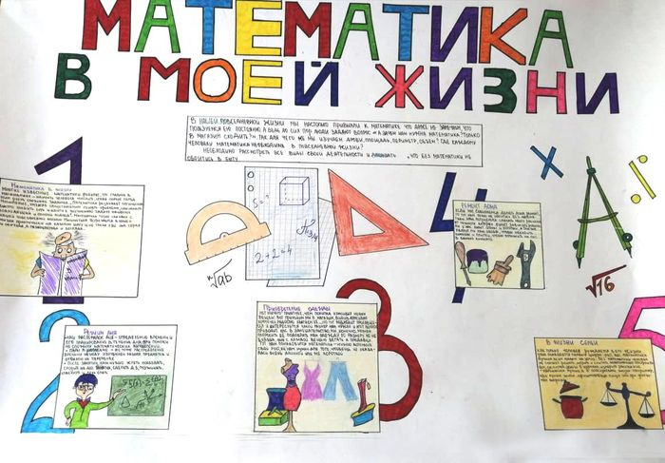
      - День измерений «Мой класс в числах» 5 – 6 кл
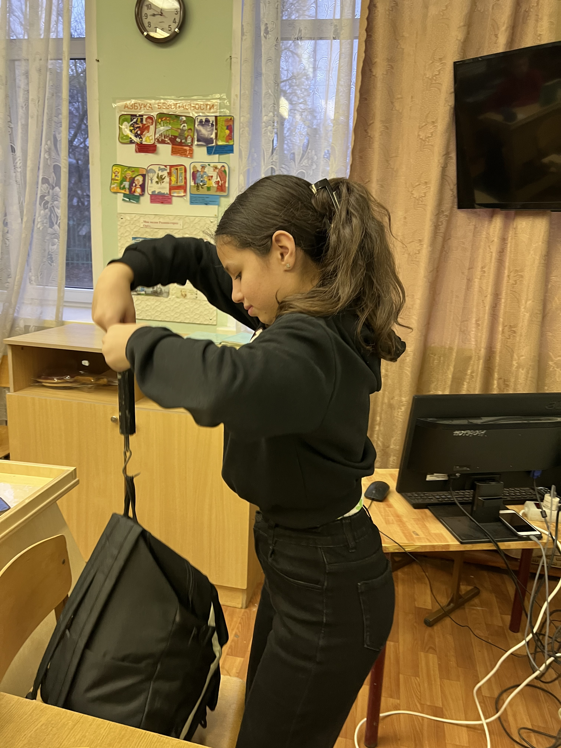 | 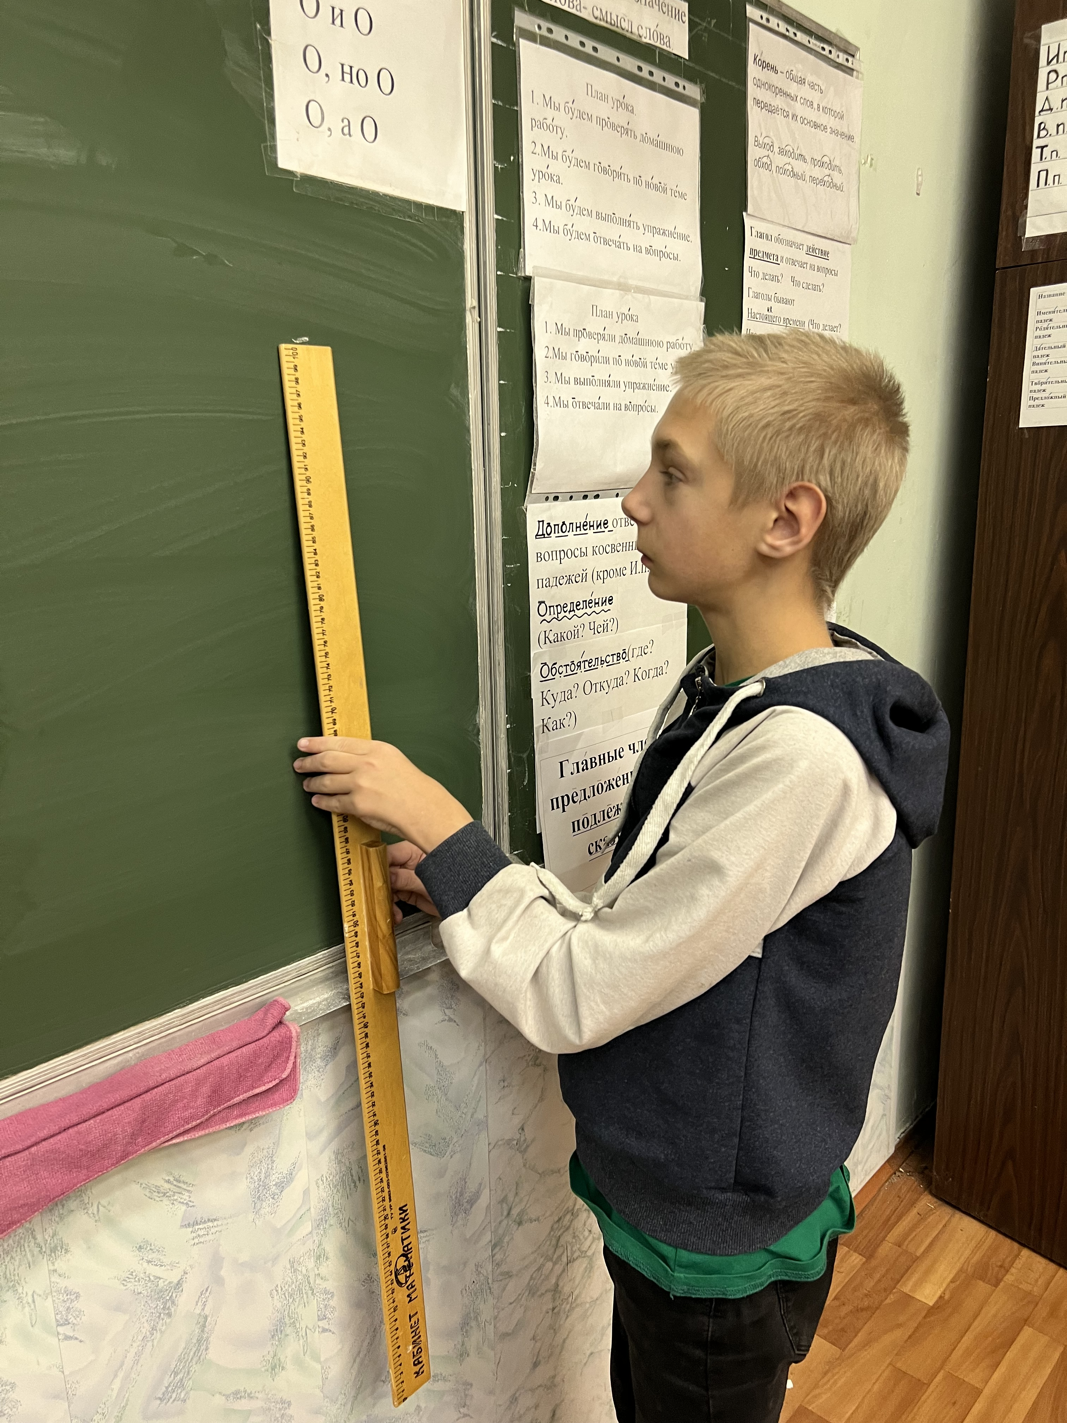

      - Математическая грамотность 8 - 9 кл
Итоги проверки
Математической функциональной грамотности

Класс 8 «В» ( надо - 14 баллов)
Анцупова В |  | 10
Деркач Р |  | 10
Корнилова Е |  | 12
Куликова Е |  | 12
Максаков А |  | 11
Пиляева А |  | 11
Класс 9 «Г» (надо - 20 баллов)
Корхасанов Р |  | 5
Класс 9»В»(надо - 20 баллов)
Жильцова Е |  | 12
Пантелеева У |  | 12
Коптелова А |  | 10
Алешин Е |  | 5
Класс 11 (надо - 20 баллов)
Бурукина А |  | 6
Каюм М |  | 7
Водяшкина С |  | 11
Якушева К |  | 13
 | Рыжова А | 12
 | Зацаренский В | 11
 | Расторгуева В | 12
 | Аверюшкин И | 2

В январе прошел открытый интегрированный урок по истории, географии, физике «Слава и гордость российской науки» Нетрадиционный урок в форме конференции.

Цель: Создавать условия воспитания чувства гордости и уважения к Родине на примерах открытий российских ученых.
Урок соответствует программе ФГОС, также много взято из традиционных уроков. Урок насыщенный, с интересной сменой деятельности; работа индивидуально, парами. Работа с рабочими листами, выбором нескольких вариантов ответов, работа с атласом. На протяжении всего урока велась словарная работа и работа на слуховое восприятие.
Класс был разделён на 3 группы (обучение в сотрудничестве) в зависимости от возможностей обучающихся. (личностно-ориентированное обучение)
Они представляли свои микро-проекты. в форме презентаций (ИКТ)
Формы представления были разными.
- «Русская Антарктика»
- 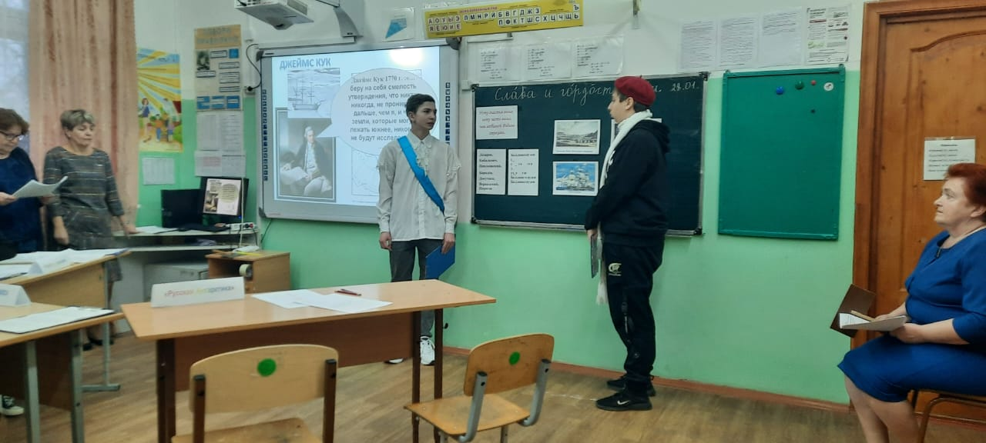«Дорога в космос»,
- «Рождение новых наук».
Для представления работы 1й группы выбран метод Персонификации: выступление учеников от имени каких-либо исторических героев,

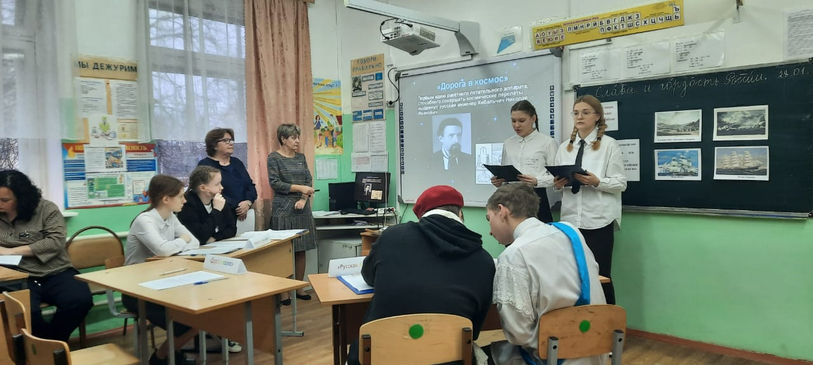2я группа украсила своё выступление исполнением
песни, которая, во-первых создавала позитивное
настроение, а во-вторых, дала возможность логично
провести физминутку.

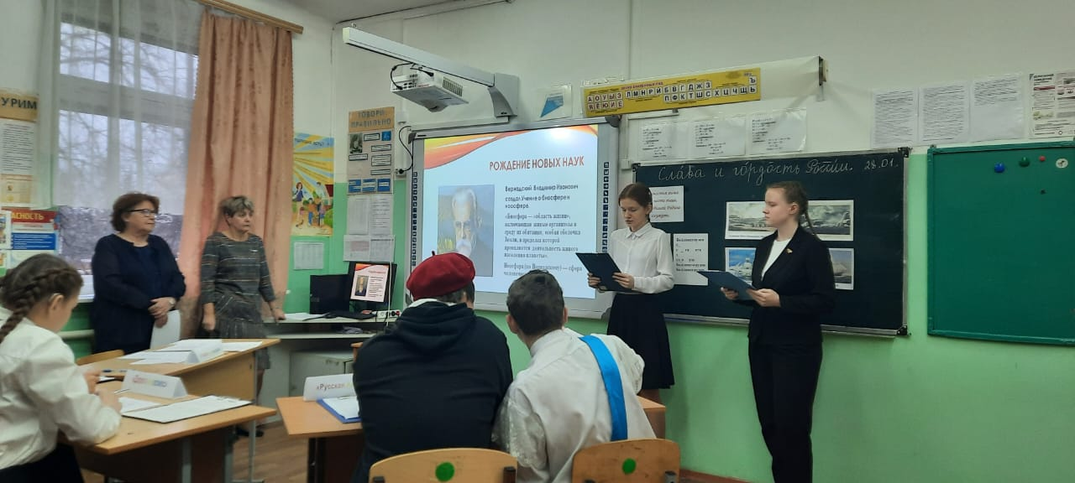3-я группа выбрала более деловой стиль, т.к.
Лиза была ведущей конференции, но для
закрепления придумали ребус.

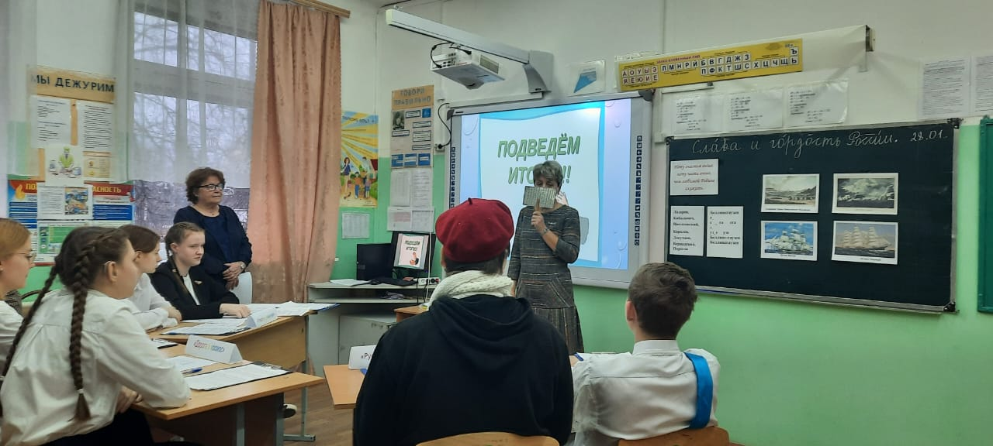
Для первичного закрепления материала выбрали
форму подведения итогов после каждого модуля
(во-первых, это особо приветствуется ФГОС,
а во-вторых, материал урока всё-таки разноплановый и объёмный)

В течение всего урока обучающиеся делают заметки в рабочих листах, анализируя и конспектируя выступления (навыки анализы). Затем, используя свои записи они выполняли задания: кроссворд, ребус, составляли фразу из слов. (игровые технологии), (метод синтеза).
На этапе подведения итогов урока отвечали на вопросы. Цель: обобщить события урока

В феврале была проведена неделя математики, физики, информатики по плану
с 24.02.2025 г. -28.02.2025 г.

Дата проведения | Название мероприятия | Участники
24.02.25 | Выпуск газет по математике и информатике | МО
25.02.25 | Участие в Международной предметной интернет – олимпиаде « Родник знаний» по математике.  Олимпиада по математике | 5-11 классы  11 класс
26.02.25 | Участие в Международной предметной интернет – олимпиаде « Родник знаний» по информатике  Внеклассное мероприятие по математике «Ох, уж эта математика» | 5 – 11 классы  5 – 6 классы
27.02.25 | Внеклассное мероприятие по физике «Своя игра» | 8в,9в,9г классы
28.02.25 | Внеклассное мероприятие по информатике | 8 — 11 классы
28.02.25 | Подведение итогов

Все запланированные мероприятия были выполнены
Итоги олимпиады по математике
в 11 классе
(было предложено 9 заданий)
Водяшкина С.– 8 заданий (89%)

Бурукина А. – 4 задания (44%)

Аверюшкин И. – 3 задания(33%)

Расторгуева В.- 9 заданий (100%)

Каюм М. – 8 заданий (89%)

Рыжова Н. – 5 заданий (56%)

Зацаренский В. – 6 заданий (67%)

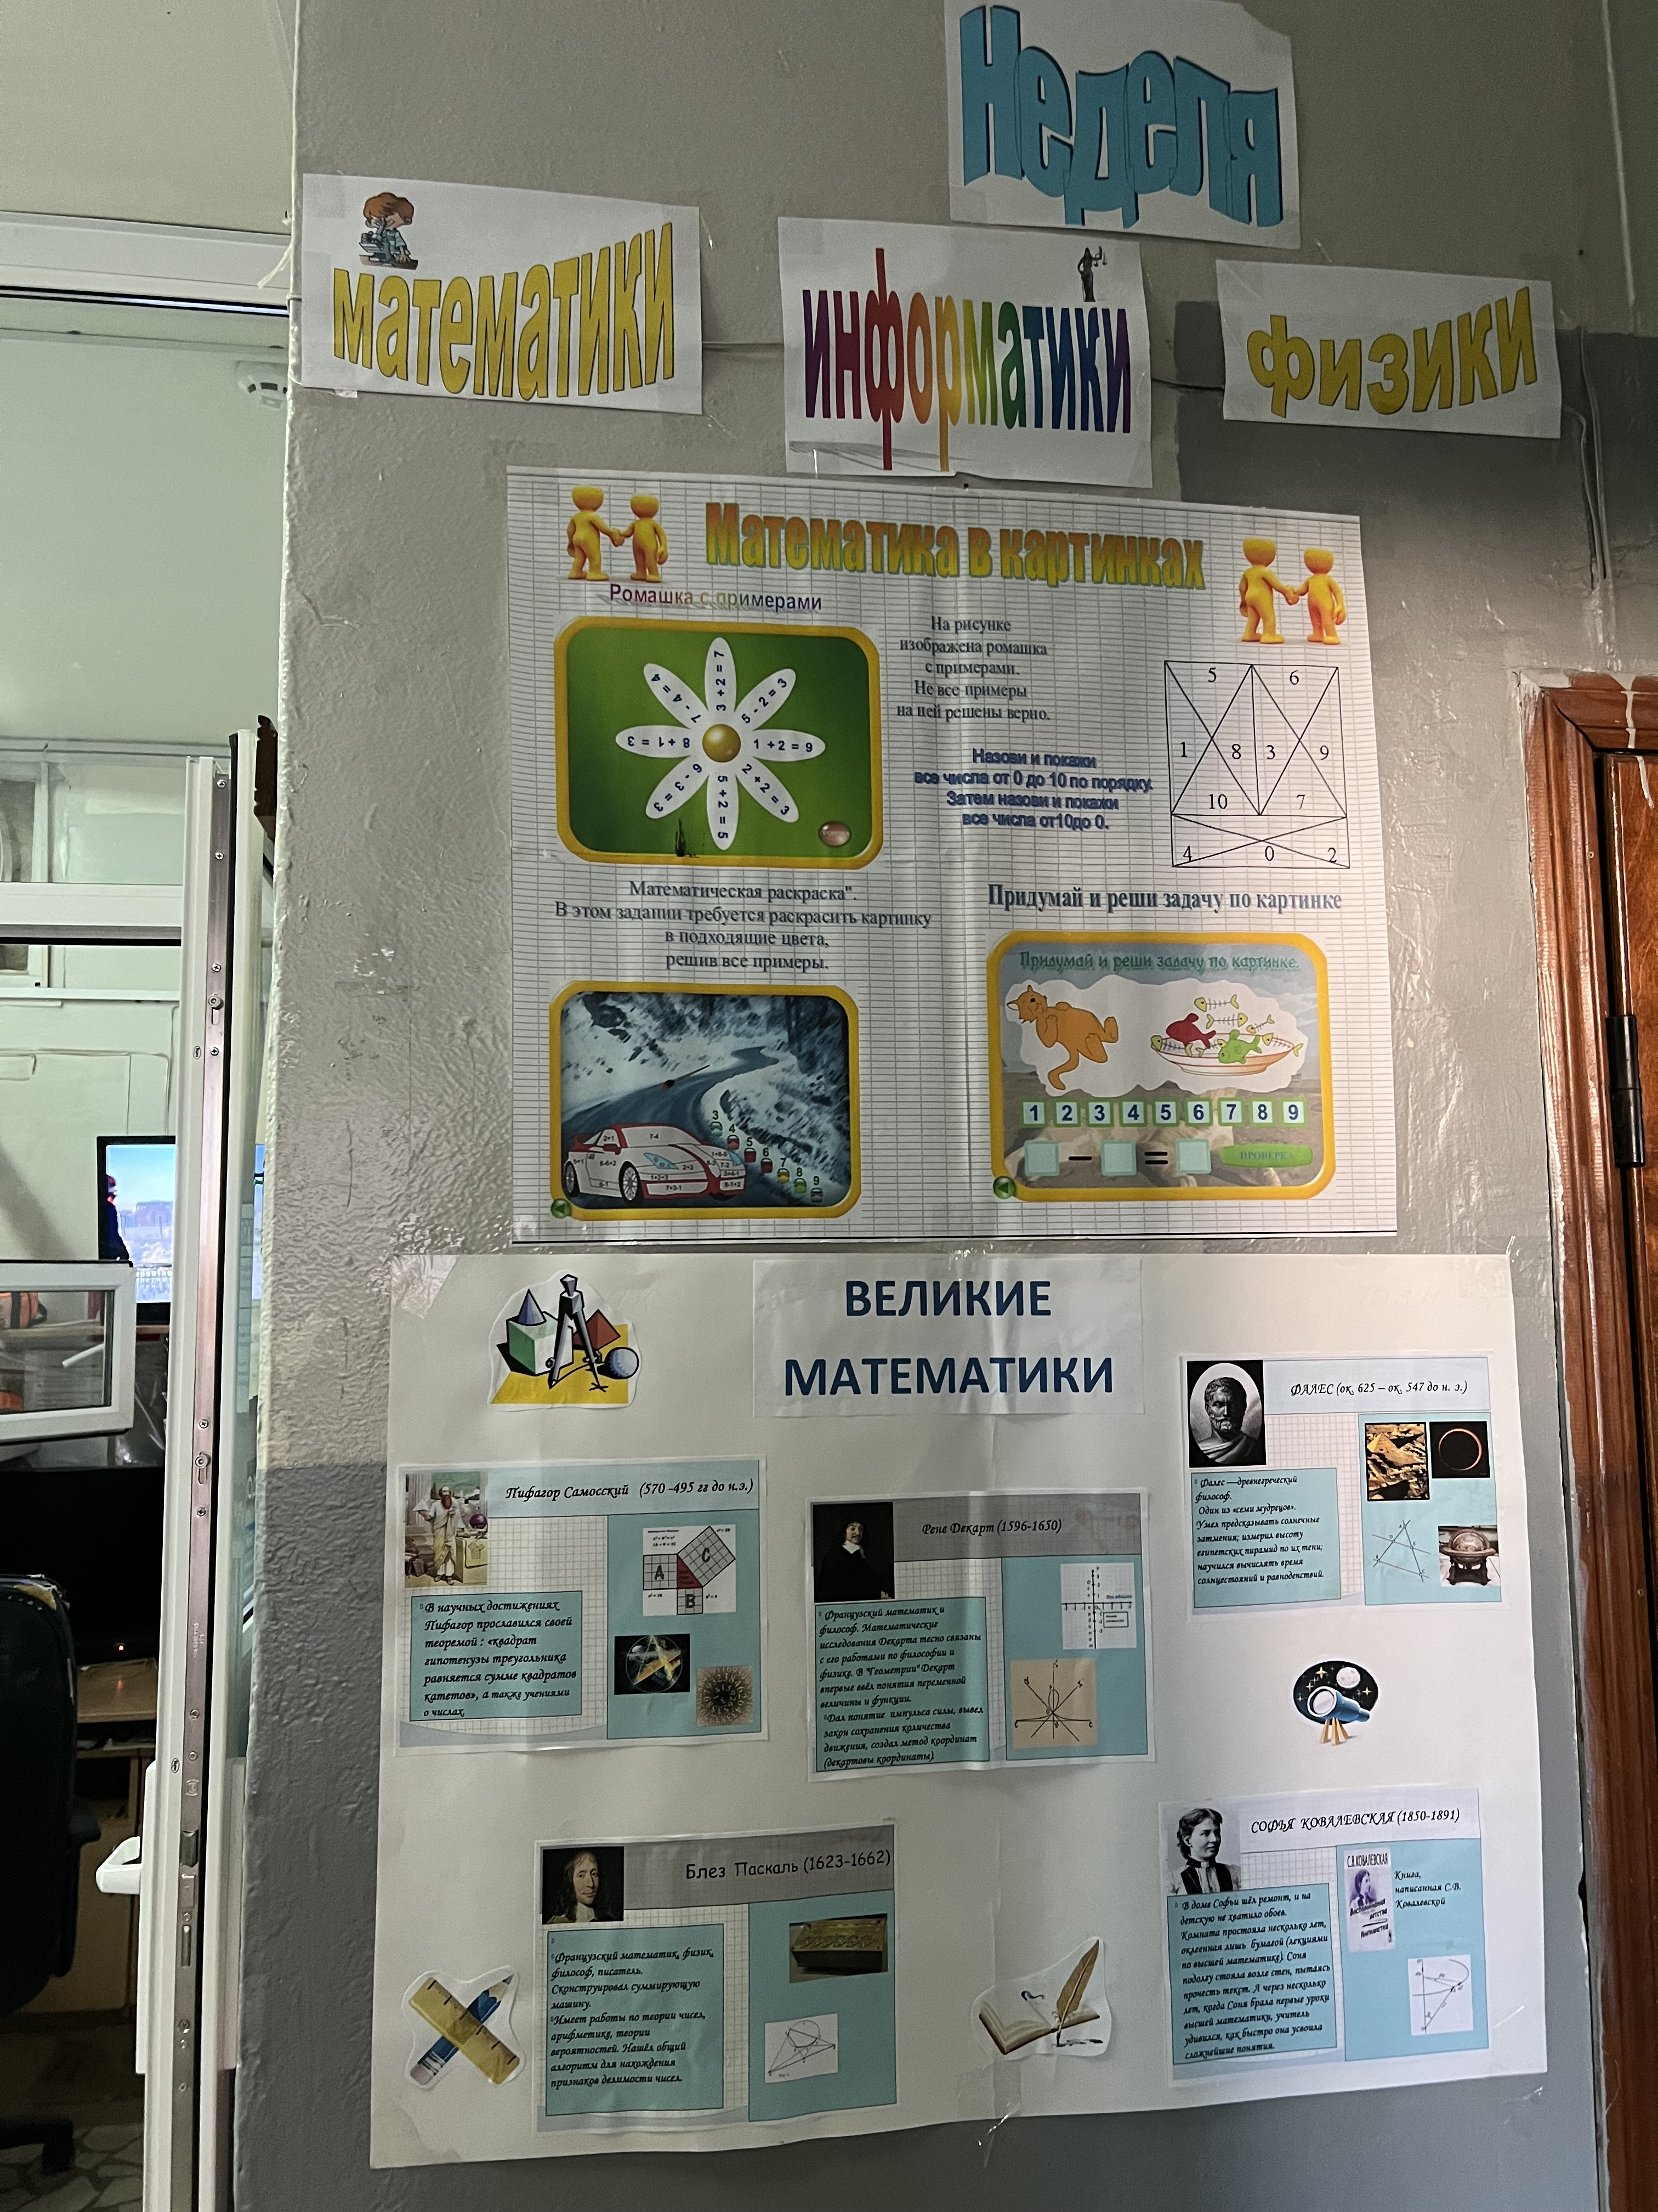 | 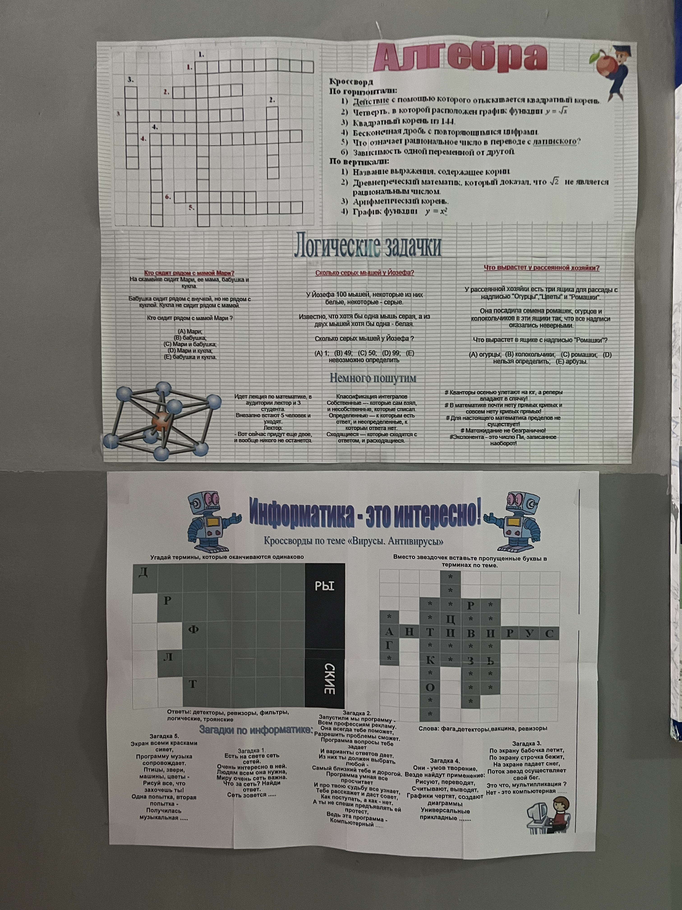
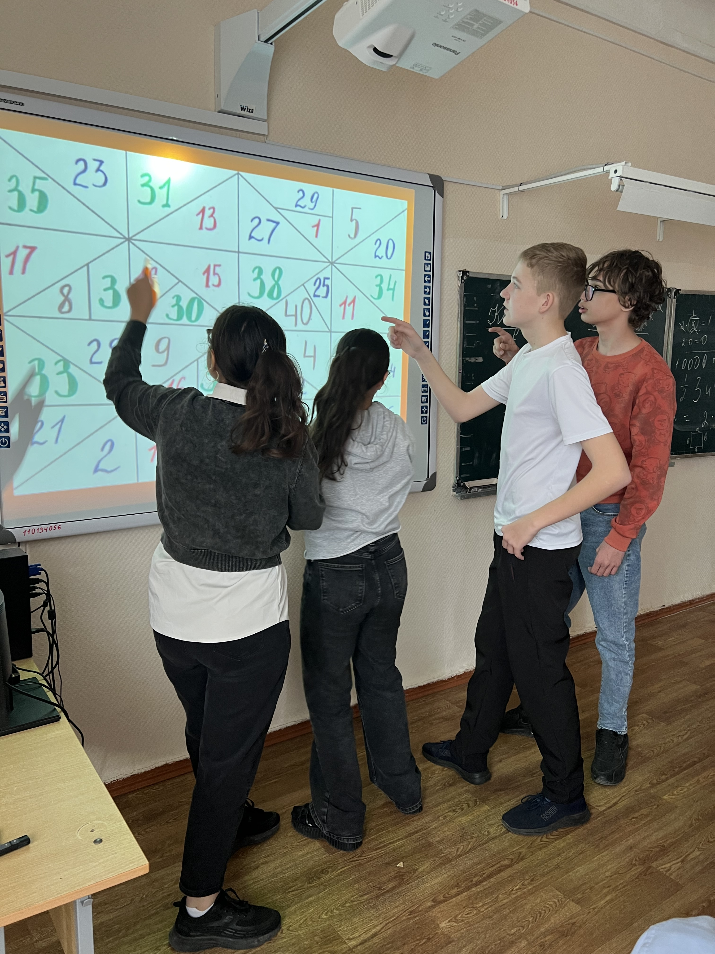 | 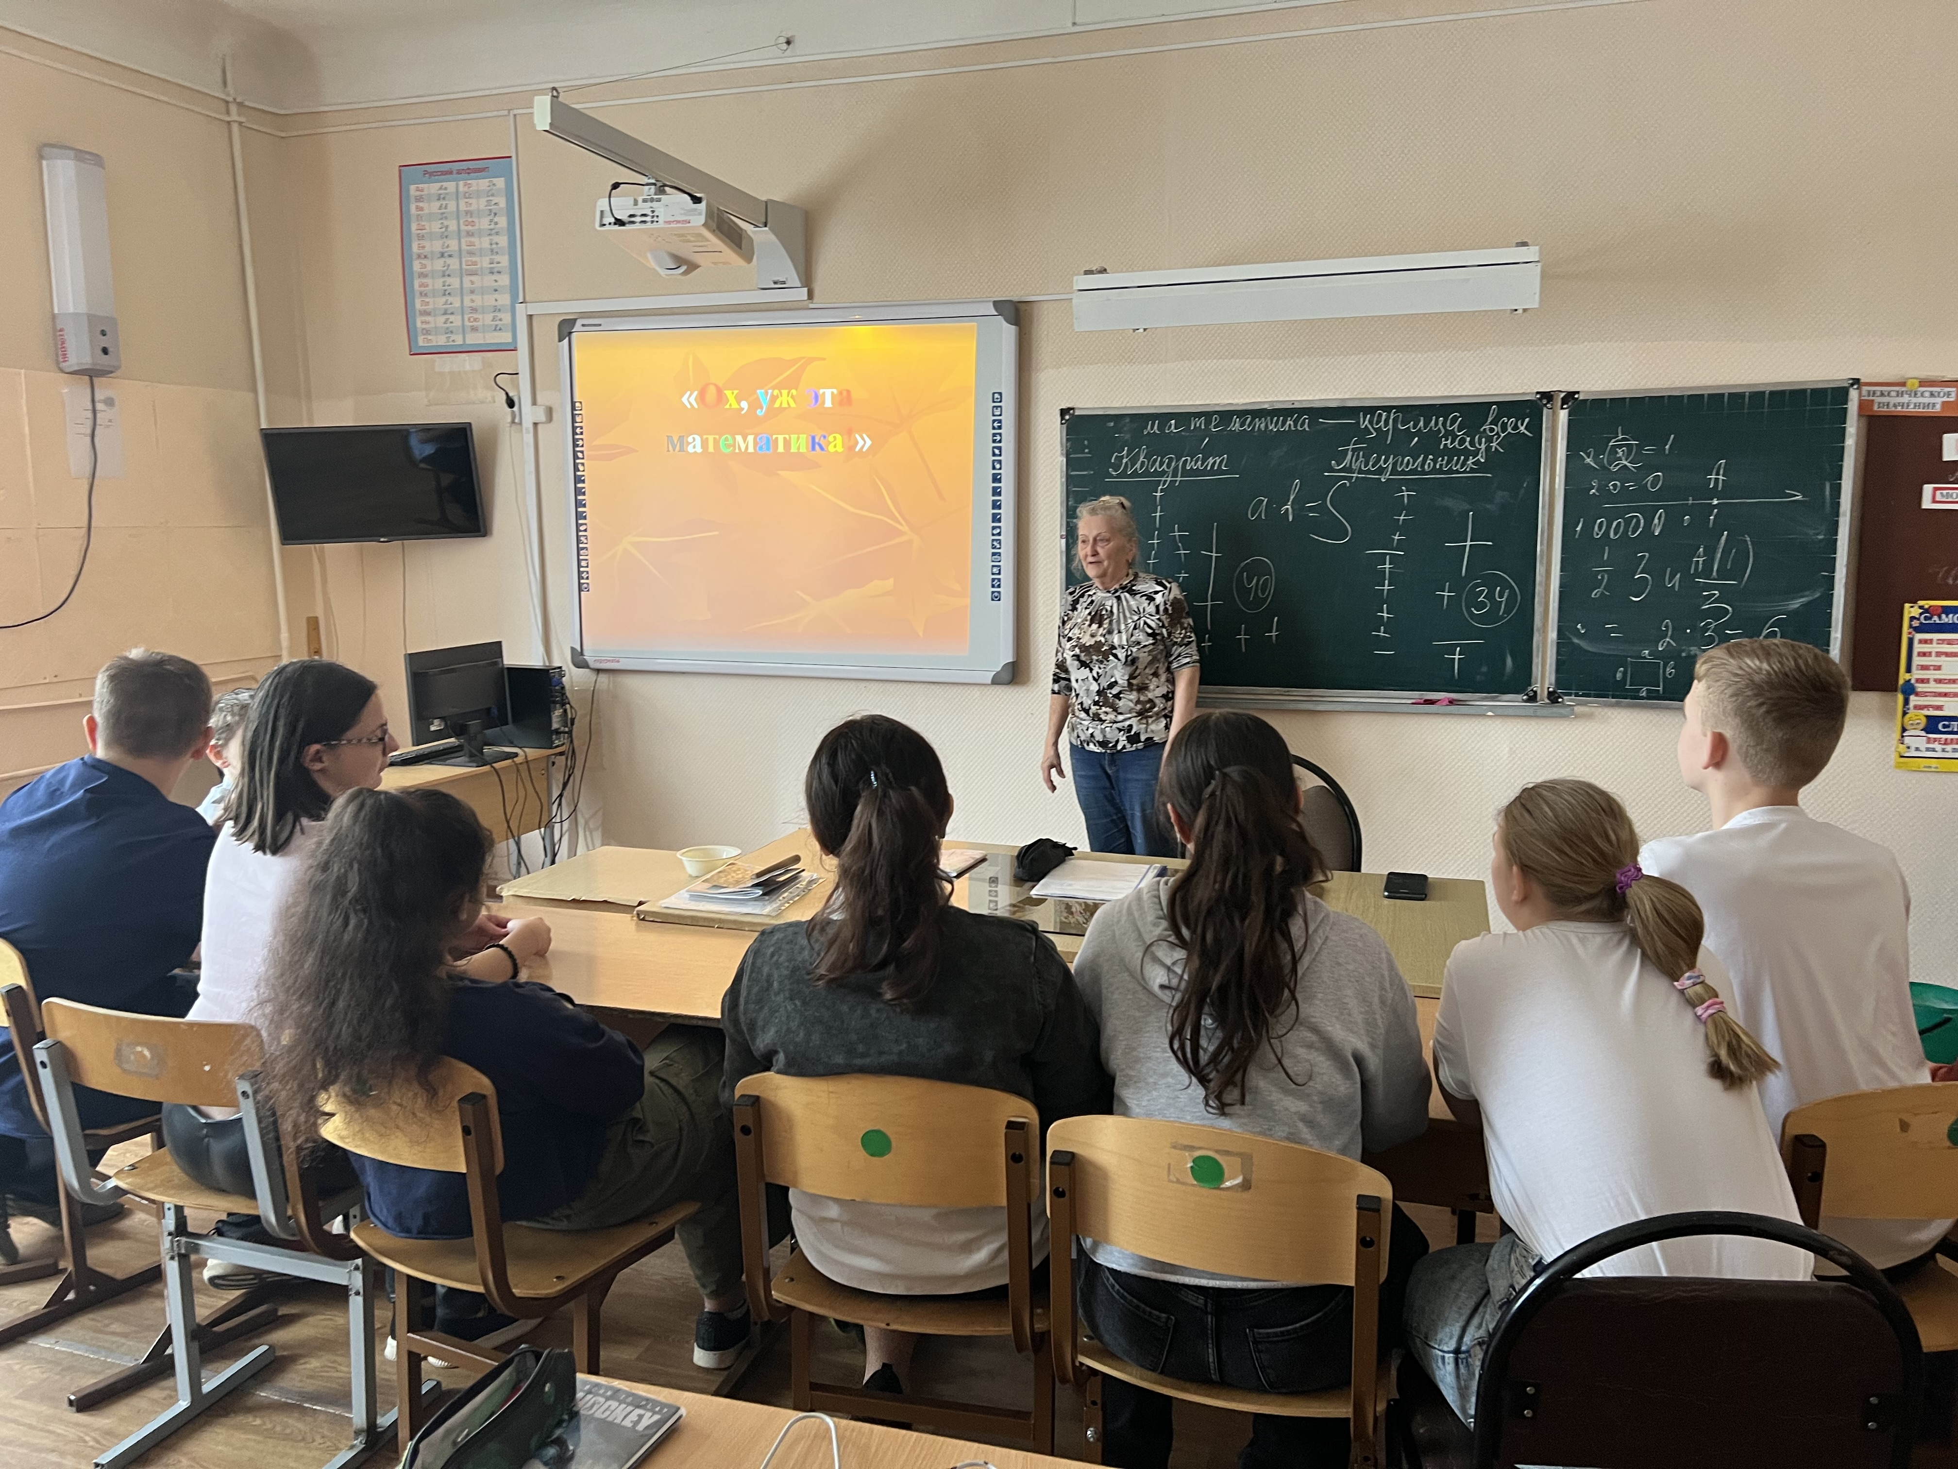
Проанализировав работу методического объединения учителей, следует отметить, что в основном, поставленные перед МО задачи были решены.
Проанализировав работу методического объединения учителей математики, физики, информатики за 2024 2025 учебный год можно сделать следующие выводы:
Уровень подготовки учащихся соответствует типу общеобразовательного учреждения.
Преподавание математики, физики, информатики в школе ведется на допустимом уровне.
Учителя владеют фактическим материалом преподаваемых предметов.
ЗУН учащихся соответствуют государственным образовательным стандартам.
Методикой преподавания предмета согласно типам уроков, владеют все учителя, и стараются применять методы обучения с элементами новых технологий.
Члены МО понимают значимость методической работы, принимают активное участие в жизни школы.
Все заседания МО проведены согласно плану работы.
Систематически, проводится мониторинг качества знаний учащихся.

Работу учителей МО учителей математики, физики. информатики за 2024 - 2025 учебный год признать удовлетворительной.

